Acesso a Tela de Bloqueio e ao Aplicativo Transporte de Sal

Logon Usuário Tela de Bloqueio

Imagem 1
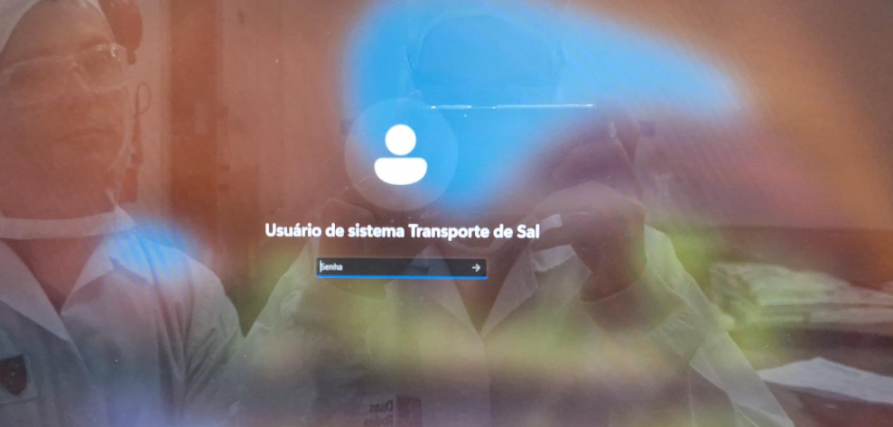

Usuário: sa_sal1
Senha: o6eac3@O&67

Aplicativo do Transporte de Sal (WinCC Unified RT)

Imagem 2
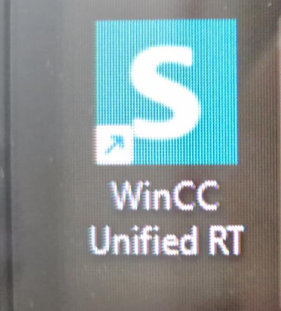

Usuário do Aplicativo de Transporte de Sal

Imagem 3
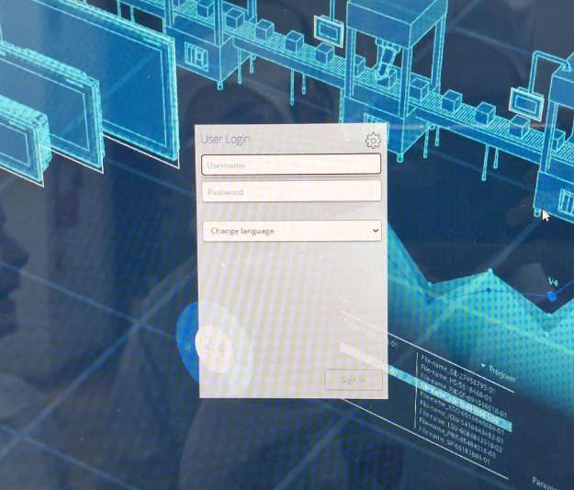
Usuário: oper
Senha: 12345678

Aplicativo Automação (SIMATIC Runtime Manager)

Imagem 4
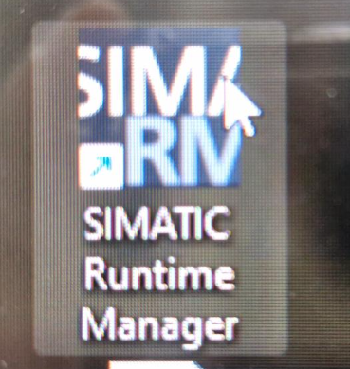

Imagem 5
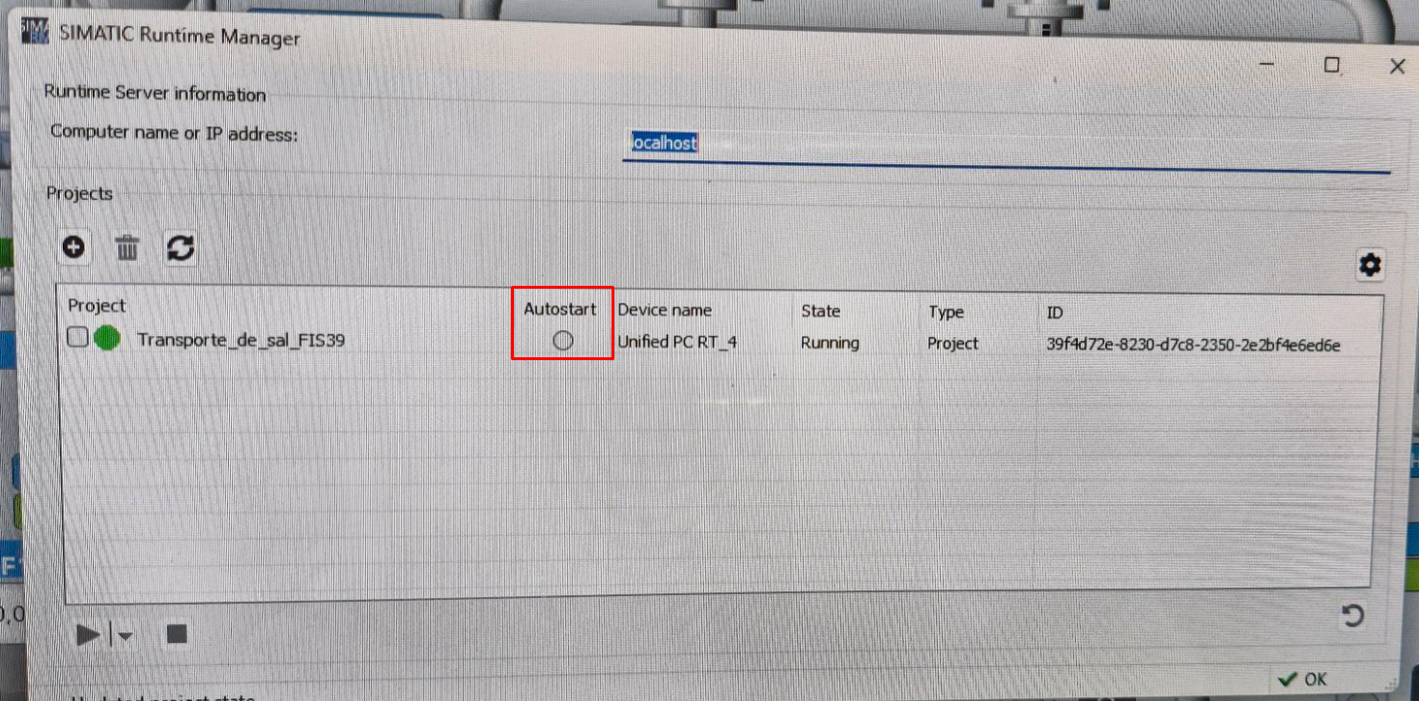

O aplicativo da automação é gerenciado pela manuntenção, na qual validará todo start do transporte caso haja parada. Recomendado validar o processo caso não haja alguém da manutenção para verificar, é observável a opção de Autostart do aplicativo, na qual se está selecionado ou não para iniciar o automaticamente ao reiniciar a máquina.

Operações do Transporte de Sal

Tela Inicial do Aplicativo de Transporte

Imagem 6
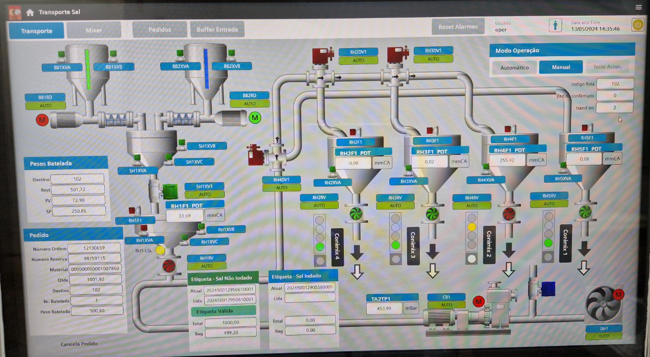

2.2 Etiqueta de Consumo

É necessário ler o código de barras das etiquetas nos bags de sal a serem colocados na moega, utilizando o leitor óptico. Observar se a mensagem “Etiqueta Válida” será informada na tela.

Imagem 7
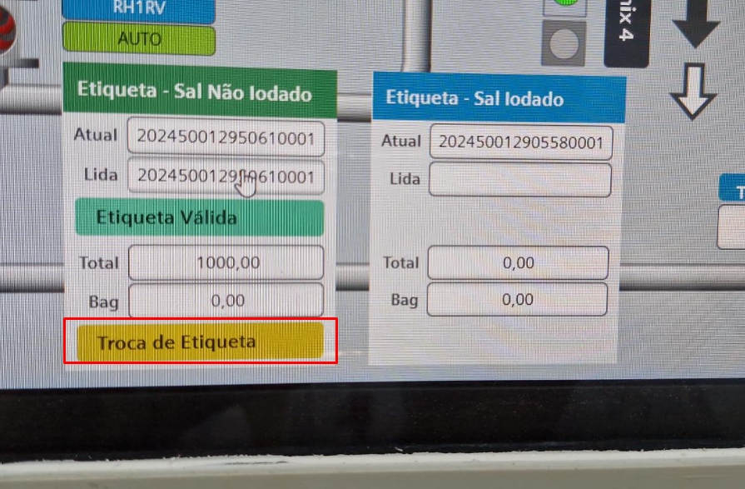

Conferir ordens na guia Buffer Entrada

Imagem 8
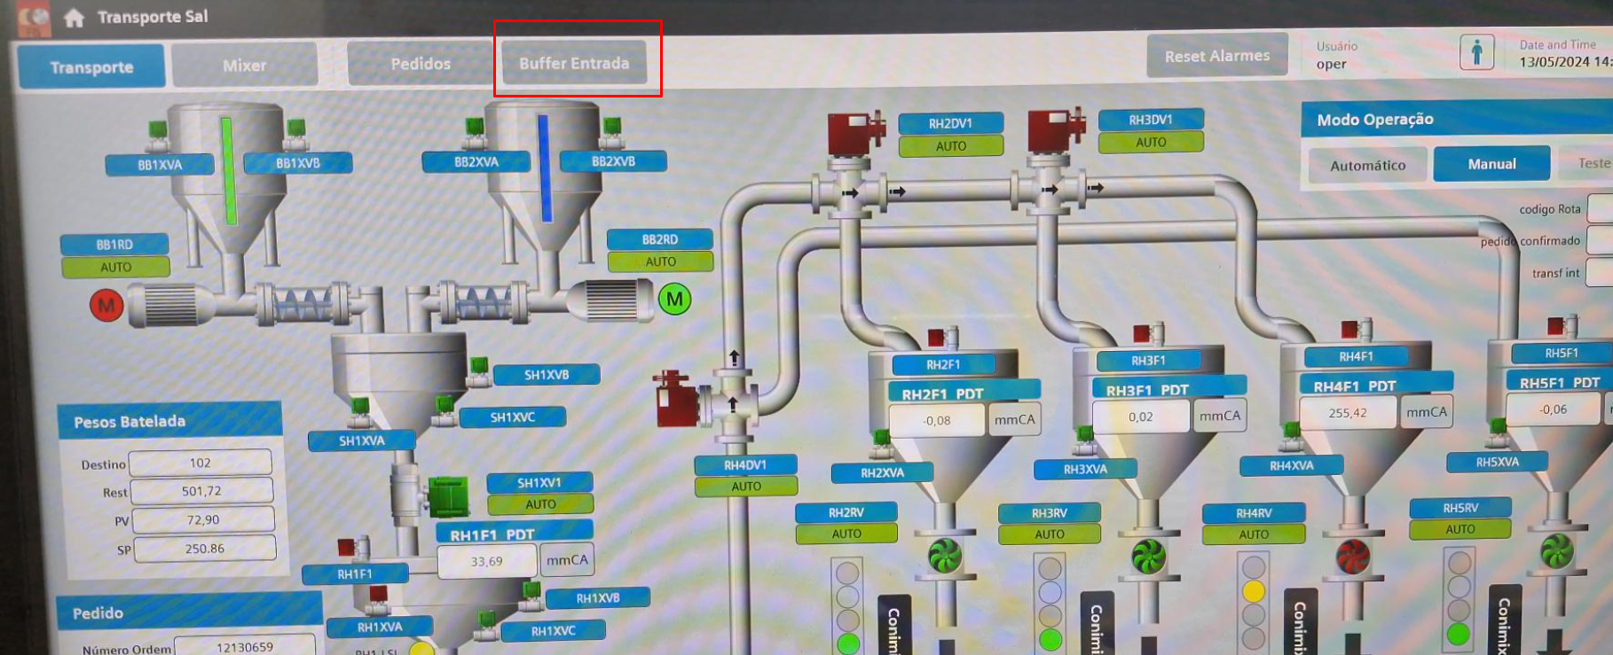

Na aba de Buffer Entrada validar ao aparecer o POP-UP do buffer, se está informando a lista de ordens sequenciadas nos recursos corretos.

Imagem 9
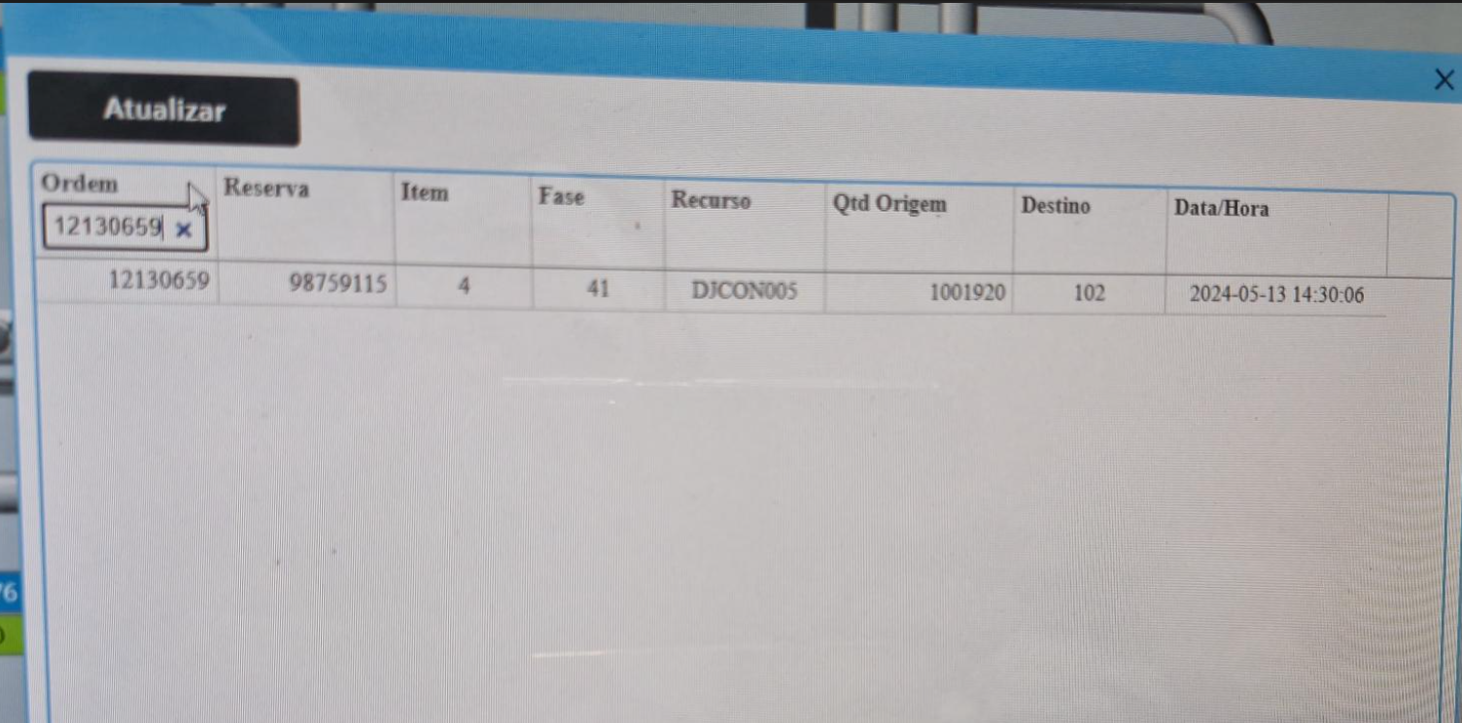

CONSULTA DE RECURSOS
DJCON004 – Misturador Conimix 1
DJCON005 – Misturador Conimix 2
DJCON006 – Misturador Conimix 3
DJCON019 – Misturador Conimix 4

Solicitação de Sal para ordem (Guia Mixer)

Validar se as ordens estão sendo solicitadas no Mixer.

Imagem 10
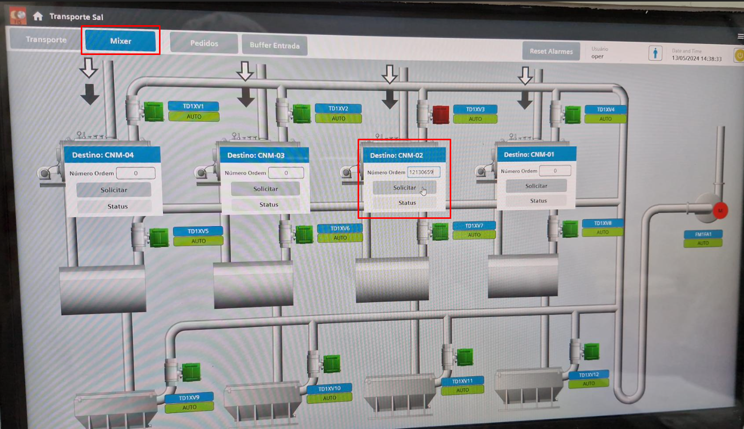

Irá aparecer na tela de destino a mensagem “Solicitação OK” após o envio do pedido de sal da ordem.

Confirmação do pedido pela aba “Transporte”

OBS - Sempre ressaltar a importância de o processo estar selecionado para funcionar manualmente, conforme modo de operação:

Imagem 11
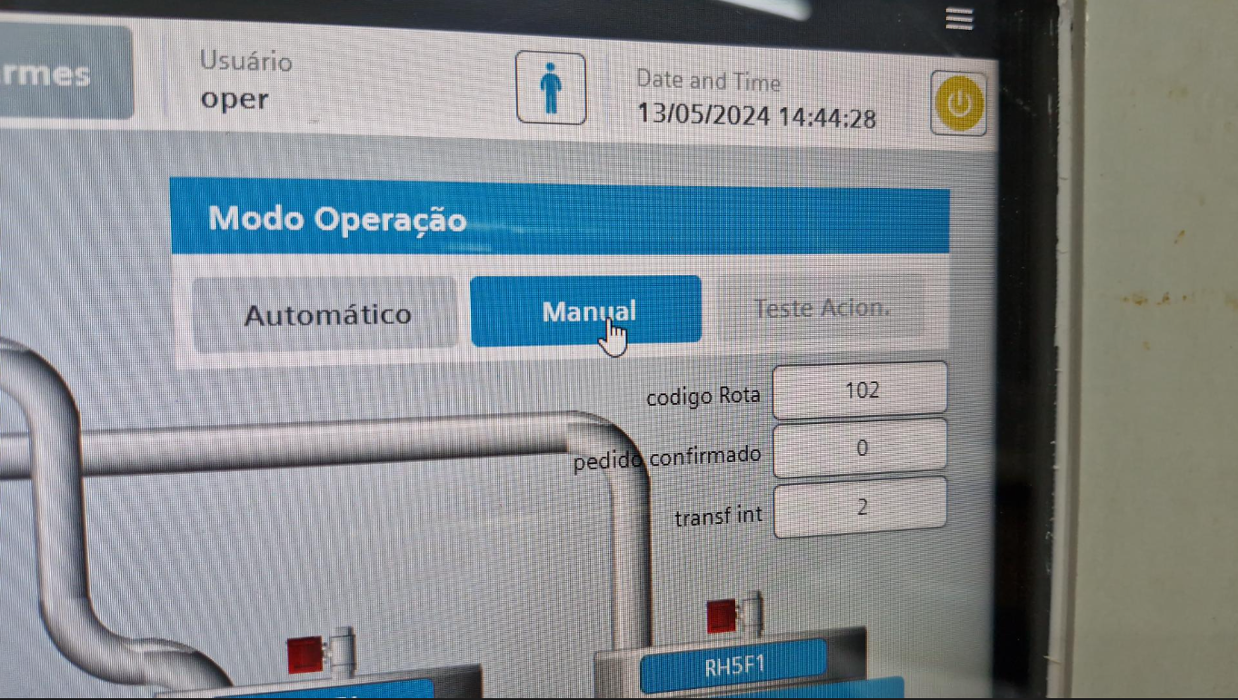

Validar botão de confirmação de pedido.

Imagem 12
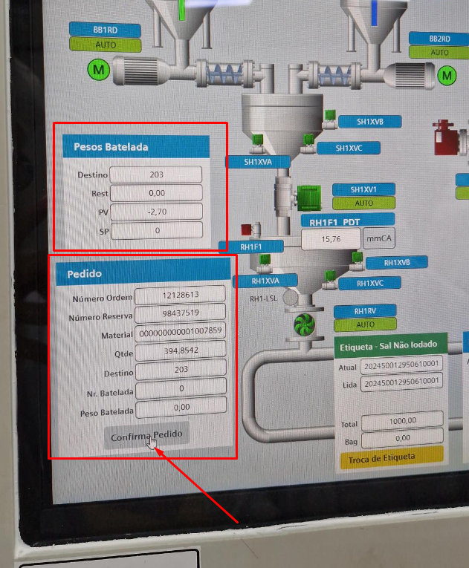

Informações de pedido, pode avaliar se estão corretamente a essa tabela.
ID_Recurso | ID_Destino | ID_Tipo | Cód_Rota | Descrição Rota | Cód_SAP
DJCON004 | 101 | 1 | 01 | Misturador Conimix 1 - SAL IODADO | 1007860
DJCON005 | 102 | 1 | 02 | Misturador Conimix 2 - SAL IODADO | 1007860
DJCON006 | 103 | 1 | 03 | Misturador Conimix 3 - SAL IODADO | 1007860
DJCON019 | 104 | 1 | 04 | Misturador Conimix 4 - SAL IODADO | 1007860
DJCON004 | 201 | 2 | 01 | Misturador Conimix 1 - SAL NÃO IODADO | 1007859
DJCON005 | 202 | 2 | 02 | Misturador Conimix 2 - SAL NÃO IODADO | 1007859
DJCON006 | 203 | 2 | 03 | Misturador Conimix 3 - SAL NÃO IODADO | 1007859
DJCON019 | 204 | 2 | 04 | Misturador Conimix 4 - SAL NÃO IODADO | 1007859

Significado Pesos Batelada
Destino: ID_Destino
Rest: Quantidade a ser enviada da Batelada
PV: Quantidade que está em pesagem
SP: Quantidade de sal já pesada e enviada

Significado Pedido
Confirmar Ordem, Material (Tipo de sal IODADO ou NÃO IODADO - CÓDIGO SAP), Quantidade de SAL, Destino ID_Destino, N°batelada, Peso Batelada.

Ordens com duas etapas de envio.

Em caso de ordens que houver duas etapas de transporte de sal, será necessário que seja confirmado duas vezes o pedido de envio para que o sistema faça o envio em ambas as fases. Realizar novamente as etapas de envio a partir da 2.5

Quantidade de envio por etapa/batelada

As quantidades mínimas e máximas enviadas por bateladas são de 50kg a 505kg.

Para ordens com menos de 50kg o sistema não fará a solicitação de envio para o transporte e será necessário PCPM/MEP alterar a quantidade da ordem para sacarias.

Para ordens acima de 505kg, o sistema criará automaticamente outra(s) batelada(s) conforme a quantidade total da ordem (Ex: Uma ordem de 1500kg, haverá 3 bateladas no total.)

Semáforo de Transporte após confirmação

Após confirmação de pedido, o recurso acionado necessitará de uma última confirmação antes do Transporte do sal para o Conimix. Validar se o botão de acionamento do lado do Conimix está com um botão com luz branca, se sim, o transporte está pronto para ser iniciado.

Imagem 13
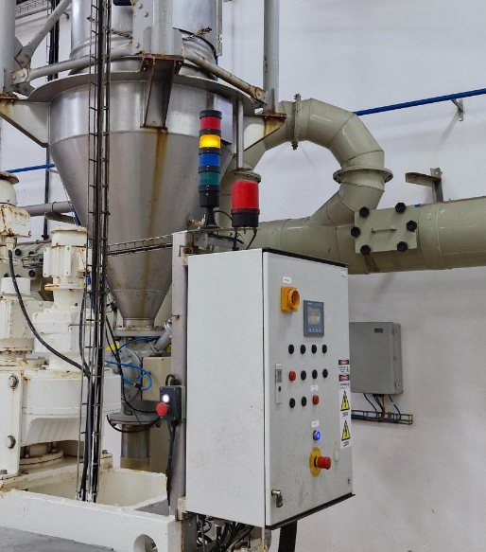
Botão PARA ACIONAR o envio de sal.

Significado das Cores
Vermelho: Está com alguma falha de envio (Ex: Falta de sal)
Amarelo: Sal em transporte
Azul: Pedido aguardando acionamento de envio pelo botão
Verde: Recurso disponível

O mesmo “Semáforo” aparecerá na tela do Transporte, conforme:

Imagem 14
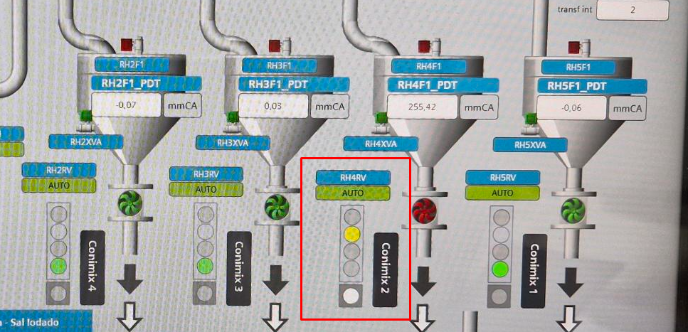

Validar consumo do Transporte de Sal pelo SAP.

Após todo o envio de sal pelo transporte, acessar a transação COR3 no SAP com a ordem que foi transportada, dentro da COR3 acessar:

Imagem 15
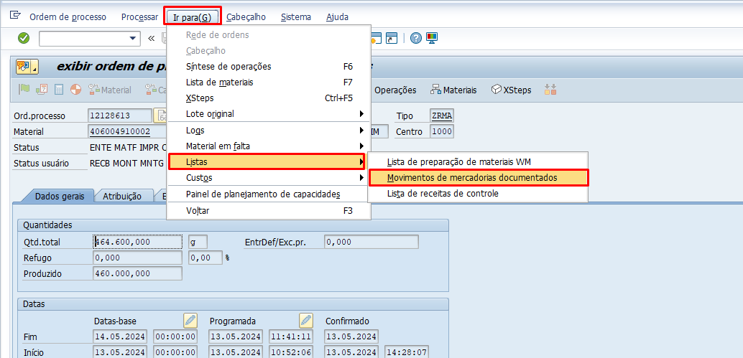

Na tela de Movimentos de Mercadorias, validar se há movimento 261 com o código e a quantidade correta de Sal para a ordem.

Imagem 16

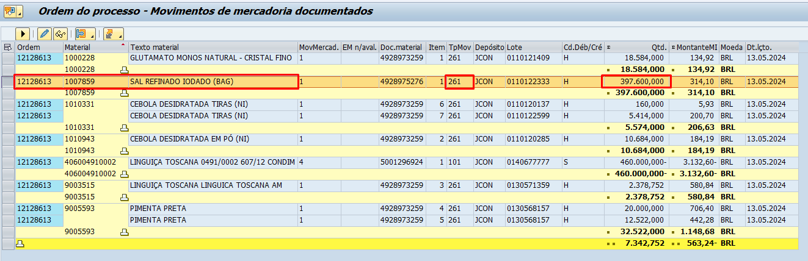

 | Quadro de Revisões | Código: IT TI SPN 41
 | Quadro de Revisões | Revisão: 00
 | Quadro de Revisões | Página 17 de 17

DOCUMENTO: | Transporte de Sal JCON

Nº REVISÃO | DATA REVISÃO | ITEM | DESCRIÇÃO/JUSTIFICATIVA | OBSEVAÇÕES
00 | 28/05/2024 | 1 | Elaboração Inicial
01 | 06/05/2025 | 1 | Alteração Nome IT

